1-4畢業審查雙軌作業
- 至校務系統操作檢核學分後「送各單位審查」
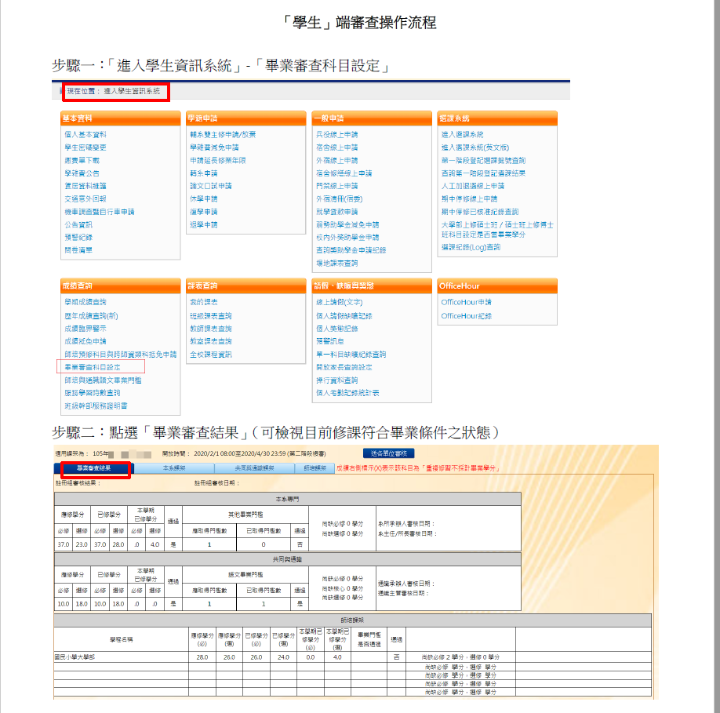
二、畢業學分審查表填寫(請手寫勿轉檔打字)
教務處註冊組-下載路徑：畢業專區/研究生/畢業學分審查
畢業專區下載
註冊組連結網址: https://oaars.ntcu.edu.tw/index.php
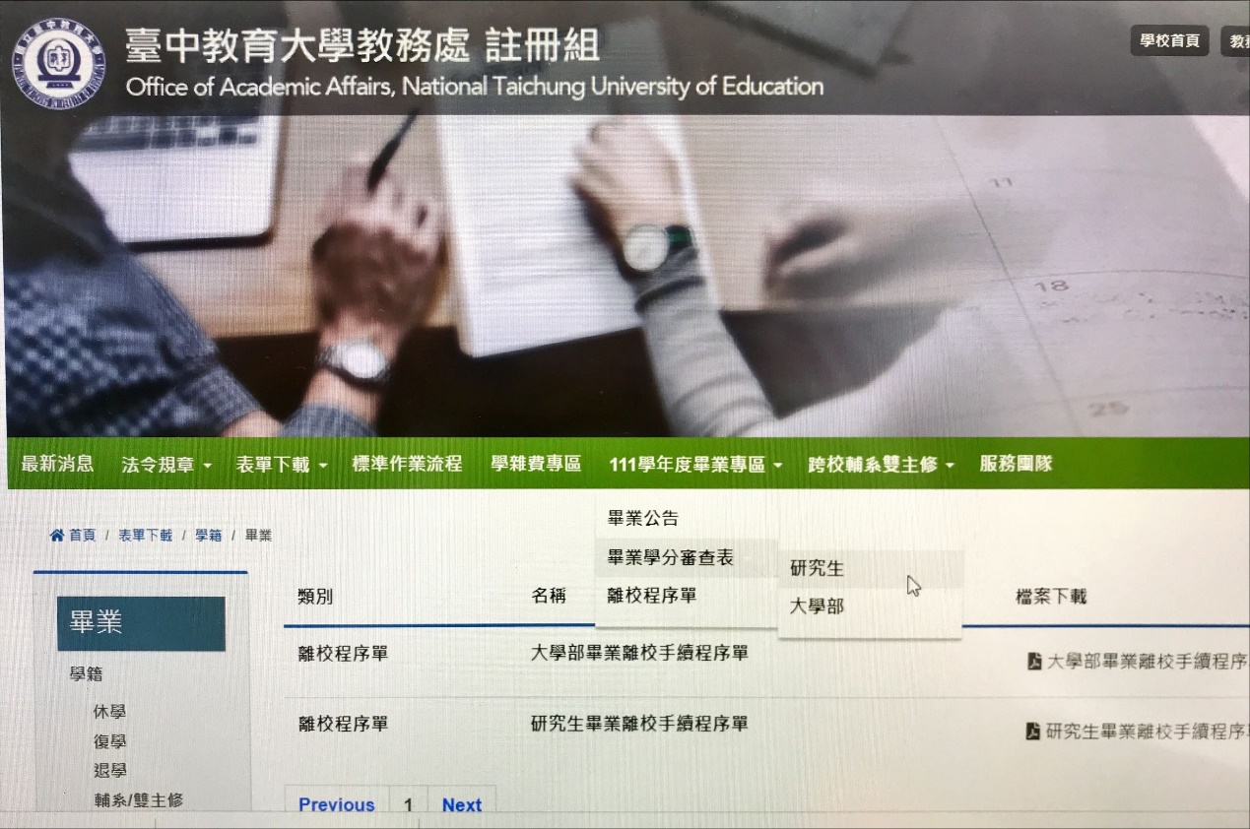
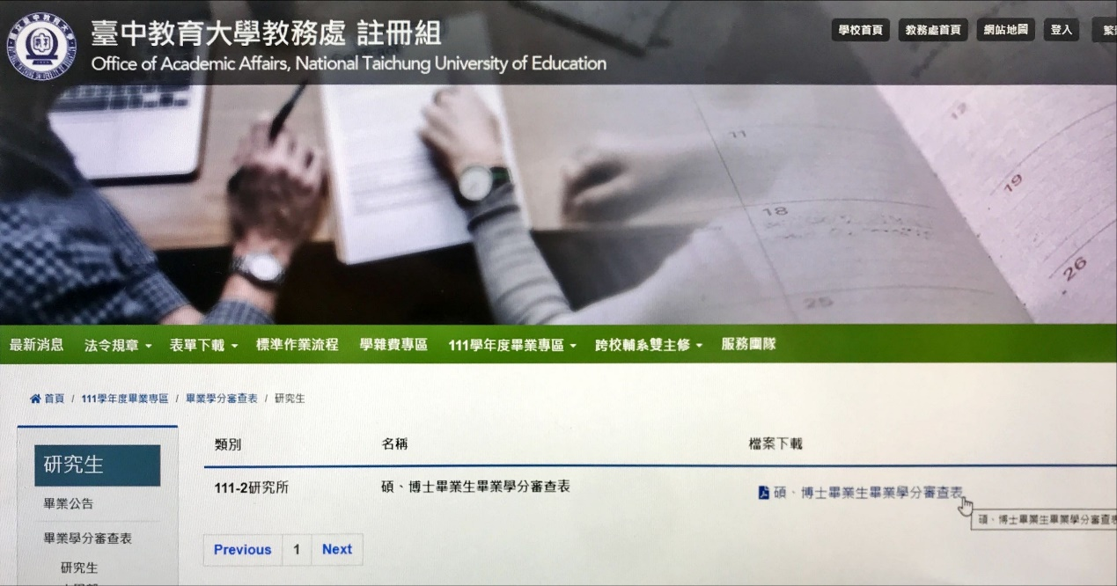

範本1:本學期尚在修課者
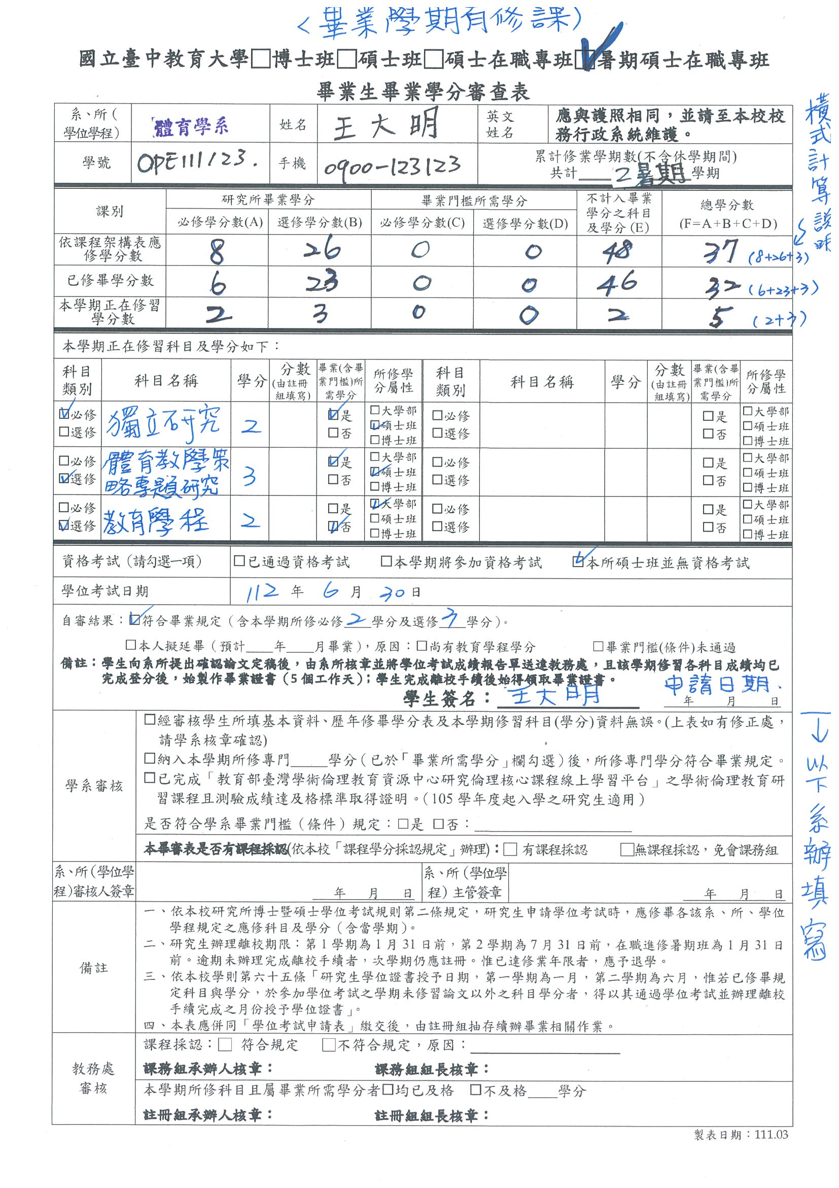

範本2:課程已修完者
